[组内一图多用？天津市肿瘤医院学术诚信遭质疑](https://mp.weixin.qq.com/s?__biz=MzkyNTc2OTI4Mw==&mid=2247492641&idx=3&sn=9597283685533a6c9faa20d116212300)

[慧眼学术](javascript:void(0);)2025-04-12 20:26:24中国香港





**论文信息**

2013年9月，**天津市肿瘤医院**在Tumor Biology期刊上发表一篇标题为“Everolimus in combination with letrozole inhibit human breast cancer MCF-7/Aro stem cells via PI3K/mTOR pathway: an experimental study”**艾维莫司联合来曲唑通过 PI3K/mTOR 通路抑制人类乳腺癌 MCF-7/Aro 干细胞：一项实验研究**的论文被质疑。

本研究得到了天津市科技重大专项（编号：09ZCZDSF04000）和中国科技部国际合作重大项目（2010DFB30270）的支持。

doi: 10.1007/s13277-013-1170-8

第一作者：天津市肿瘤医院 Yan Liu

通讯作者：天津市肿瘤医院 Jin Zhang（音译：张瑾）

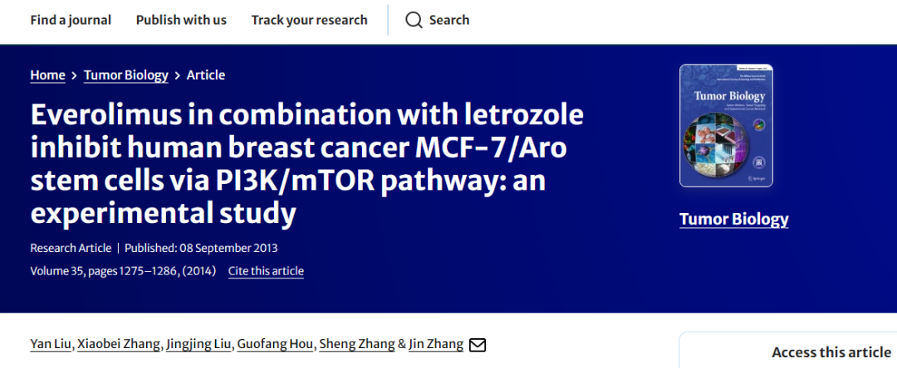

**质疑信息**

**2025年4月，Archasia belfragei在 Pubpeer 论坛上发表评论：**

图 8 中的数据也发表在同一小组的另一篇文章中，但背景和处理方法不同，代表的条件也不同：

1. Zhang et al. 2012: https://www.sciencedirect.com/science/article/abs/pii/S0959804912002055?via%3Dihub
2. Liu et al. 2013: https://link.springer.com/article/10.1007/s13277-013-1170-8

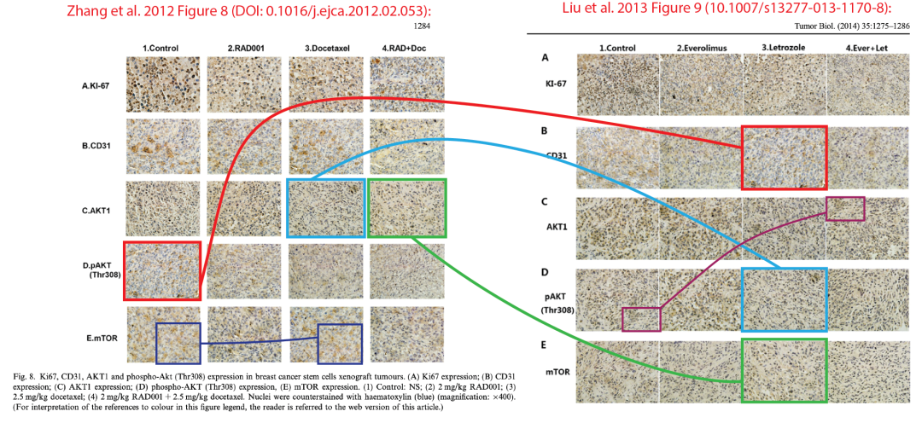

**经过慧眼学术再次查重后发现大量重复。（见下图）**

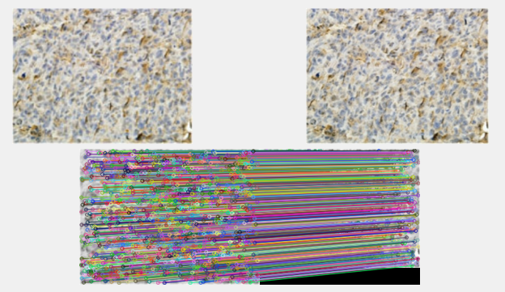

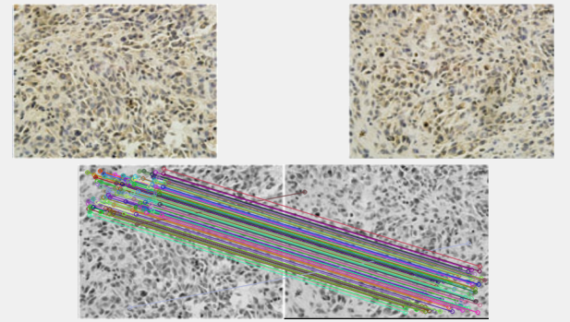

消息来源：

https://pubpeer.com/publications/AEB04C112909BE4D635DF85B5EA67C

声明：

若认为本内容侵犯您或者单位的权益，请速与我们联系并详述侵权情况。我们将依法快速处理，移除涉嫌侵权内容。

联系QQ   1729349097

**往期推荐:**

[引爆全网的学术不端克星神器！一键本地检测，全网最低价，再也不用担心图片误用和第三方图片造假的神器来啦](https://mp.weixin.qq.com/s?__biz=MzkyNTc2OTI4Mw==&mid=2247484961&idx=1&sn=d8a51a591fb0c959e88bc92de949b52c&scene=21#wechat_redirect)

[委员建议：将学术不端行为与其他造假行为一样入“罪”](https://mp.weixin.qq.com/s?__biz=MzkyNTc2OTI4Mw==&mid=2247491231&idx=1&sn=bf06908b0e9e428754f6000aee228d8e&scene=21#wechat_redirect)

[上海交通大学医学院附属新华医院妇产科研究：同一只小鼠跨组使用引发热议](https://mp.weixin.qq.com/s?__biz=MzkyNTc2OTI4Mw==&mid=2247491873&idx=1&sn=5a5a332536e5e553616a469db0ceaa34&scene=21#wechat_redirect)

[南京中医药大学附属医院放射科主任团队研究被指问题重重，多图重叠成焦点](https://mp.weixin.qq.com/s?__biz=MzkyNTc2OTI4Mw==&mid=2247491708&idx=2&sn=5338a9fdda1f2807a34fe1be499c78cf&scene=21#wechat_redirect)

[厦门大学附属翔安医院，宁波市医疗中心李惠利医院合作研究被指多处图片重叠与克隆](https://mp.weixin.qq.com/s?__biz=MzkyNTc2OTI4Mw==&mid=2247491914&idx=1&sn=f2421b6bcf3f228868d51e69904ab890&scene=21#wechat_redirect)